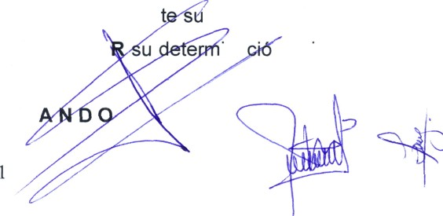Huichapan, Hidalgo; 07 de enero del 2022. V i s t o para resolver la **INCOMPETENCIA** de la solicitud de Datos Personales realizada por Guadalupe **Moreno** Martínez, a través de la Plataforma Nacional de Transparencia con número de folio 130221300000522, y recepcionada con fecha 06 de enero del año en curso; en la Unidad de Transparencia del Ayuntamiento de Huichapan

Hidalgo, y

R E S U L T A N D O

**PRIMERO.** Con fecha 06 de enero del año en curso C. Guadalupe Moreno **Martínez,** Vía PLATAFORMA NACIONAL DE TRANSPARENCIA, presentó una solicitud de datos personales, y en dicha petición expresó:

*Que a la letra dice ....* **“Corregir** el **número de lote de** la **vacuna covid que me aplicaron.”**

SEGUNDO. La Unidad de Transparencia del Ayuntamiento de Huichapan Hidalgo, dará respuesta a la solicitud mencionada en los siguientes términos:

“qzze *no corresponde al* ayzznfamiento de *Huichapan Hidalgo, dar razón* de *lo solicitado por lo* qzze óebe cfe *REALIZARLO a otro* szz/efo *obligado cOmO R• dría* ser **Coóierno** Fec/era/, *o* óien *al INAIH quien le* oriente aóeczzaóamente **c/onóe** ptzeóe **requerir** la *información o donde* fue la *instancia* qtze expicfió *dicho* certificado. ”

**TERCERO.** Una vez que el Titular de la Unidad de Transparencia de este sujeto obligado determina la incompetencia para responder la solicitud de Datos Personales, con número de folio 130221300000521, realizada a través de la Plataforma Nacional de Transparencia y recibida en la Unidad de Transparencia de es jeto obligado, somete a consideración de este Comité a efecto de CONFIRMA ina n, mismo que hoy se resuelve; y

C O N S I D E R

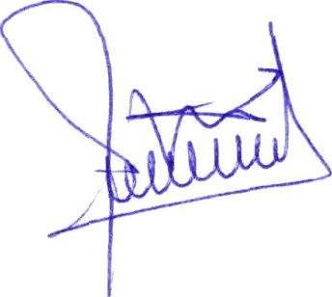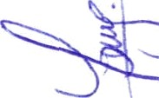

**PRIMERO.** Que conforme a lo dispuesto en los articulos 2 fracción I, 4 fracción IV, 20, 21, 39, 40, 127, 134, de la Ley de Transparencia y Acceso a la Información Pública para el Estado de Hidalgo, este Comité es competente para resolver sobre la **INCOMPETENCIA** derivada de la solicitud citada al rubro, en virtud de este sujeto obligado no es competente para responder sobre la misma.

**SEGUNDO.** El peticionario formuló su solicitud en la Unidad de Transparencia del Ayuntamiento de Huichapan Hidalgo, con número de folio **130221300000522,** de fecha 06 de enero del año en curso, mediante la Plalaforma Nacional de Transparencia, misma que fue recepcionada el dia que ingreso en dicha Unidad, en la que expresó lo siguiente: *“Que este H. Ayuntamiento es incompetente para proporcionar la información que corresponde a otro sujeto obligado, que si bien es cierto en este municipio se realizó la aplicación de la vacuna también lo es que los datos no los recabo este H. Ayuntamiento ni el personal de este sujeto obligado por lo que se limita territorialmente y el ámbito donde se actuó, ya que corresponde a otro sujeto obligado o bien a quien expidió la información y el documento”* por lo que la Unidad de Transparencia de este sujeto obligado, emitió la respuesta correspondiente a la solicitud multicitada, en el que determinó la incompetencia para responder la solicitud de Datos Personales, por lo que somete a consideración de este Comité dicha determinación realizada por la Unidad de Transparencia de este organismo en términos de lo dispuesto en el artículo 134, toda vez que se encuentra fuera del ámbito de su competencia para atender la solicitud de datos personales.

En consecuencia, se **CONFIRMA la INCOMPETENCIA** que determinó la Unidad de Transparencia, respecto a la solicitud formulada **Guadalupe Moreno artínez,** toda vez que dicha petición es competencia de otro sujeto obligado qui le pudiera proporcionar la información que es de su interés, tal como lo es ece artícul 134 de la multicitada Ley.

En mérito de lo expuesto y fundado, se

R E S U E L V E

PRIMERO. Este Comité es competente para conocer y resolver sobre la INCOMPETENCIA de la solicitud de datos personales formulada por Guadalupe Moreno Martínez.

**SEGUNDO.** En consecuencia, una vez analizada la petición en cuestión, este Comité **CONFIRMA** por voto unánime de sus integrantes declarando la **INCOMPETENCIA** en términos de los preceptos anteriormente invocados.

**TERCERO.** Cúmplase.

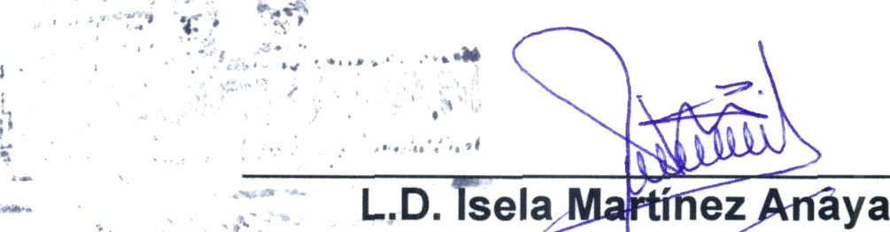Así lo resolvieron y firman al margen y al calce los integrantes del Comité de Transparencia del Ayuntamiento de Huichapan Hidalgo; LD. lsela Martinez Anaya en su calidad de Presidente del Comité de Transparencia y Titular de la Unidad de Transparencia, Mtro. Joaquin Sánchez López en su calidad de Integrante del Comité de Transparencia y Encargado de Despacho de la Secretaria de Contraloria Municipal y Órgano Interno de Control, y L.G Juana Suarez Castorena Titular de la Coordinación de Salud en su calidad .de Integrante del Comité de Transparencia.

P idente el Comit“ ransparencia y

**ÇÑhlar dóia Un de** T par ía

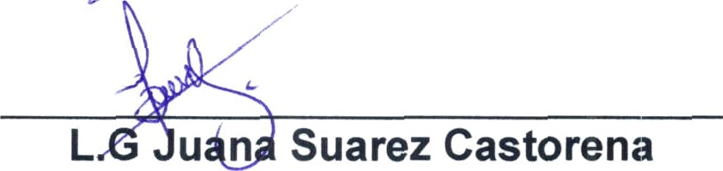

t Jo uí “ chez López

G ENERA L

# grante

B °

ité de ransparencia y

# o la Secretaría de Contraloria Municipal y gano Interno de Control

L u n Suarez Castorena Titular de la Coordinación de Salud

Integrante del Comité de Transparencia 3